The following produce a skewed outer hull.

-0.89 -0.87 : -0.88 -0.68 : -0.86 -0.24 : -0.74 -0.09 : -0.67 -0.1 : -0.51 -0.11 : -0.12 -0.47 : -0.04 -0.86 : -0.04 -0.85 : 0.02 0.89 : 0.4 0.88 : 0.49 0.88 : 0.63 0.86 : 0.85 0.79 : 0.89 0.07 : 0.89 0.07 : 0.83 0.01 : -0.04 -0.86 : -0.89 -0.87 :

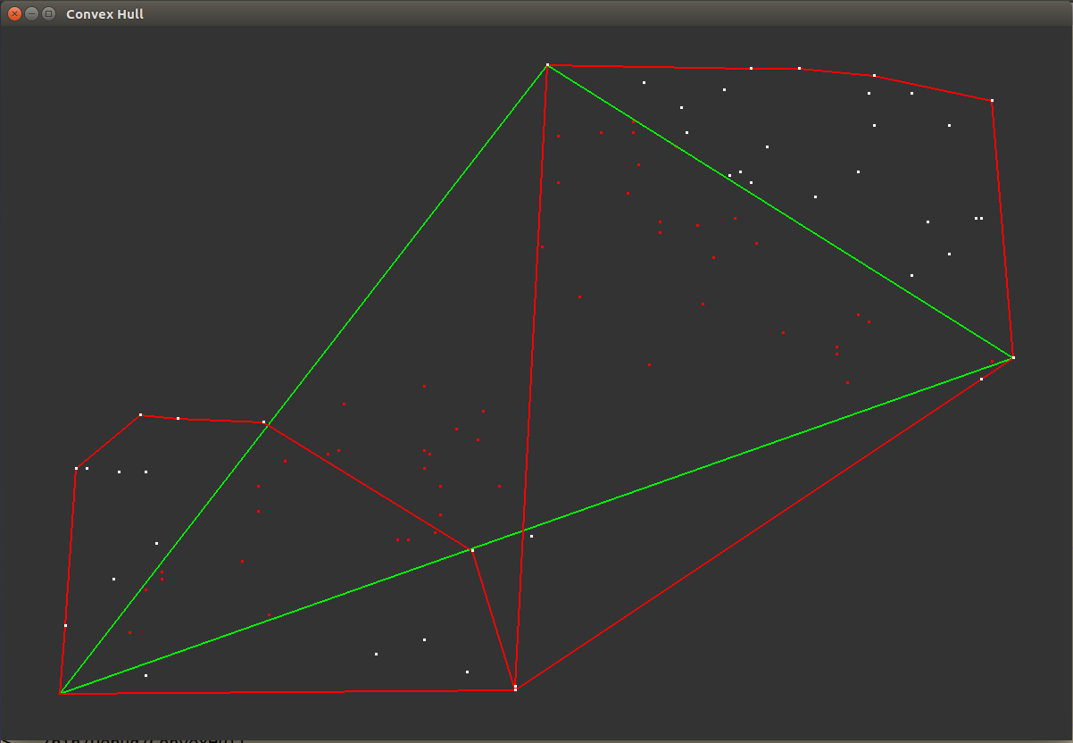

-0.89 -0.82 : -0.88 -0.54 : -0.85 -0.24 : -0.83 -0.13 : -0.64 -0.03 : -0.52 -0.03 : -0.43 -0.07 : -0.35 -0.48 : -0.34 -0.53 : -0.34 -0.52 : -0.3 -0.01 : 0.01 0.82 : 0.61 0.89 : 0.79 0.89 : 0.89 0.66 : 0.89 0.66 : 0.89 0.12 : 0.82 0.03 : -0.04 -0.87 : -0.81 -0.87 : -0.89 -0.82 :

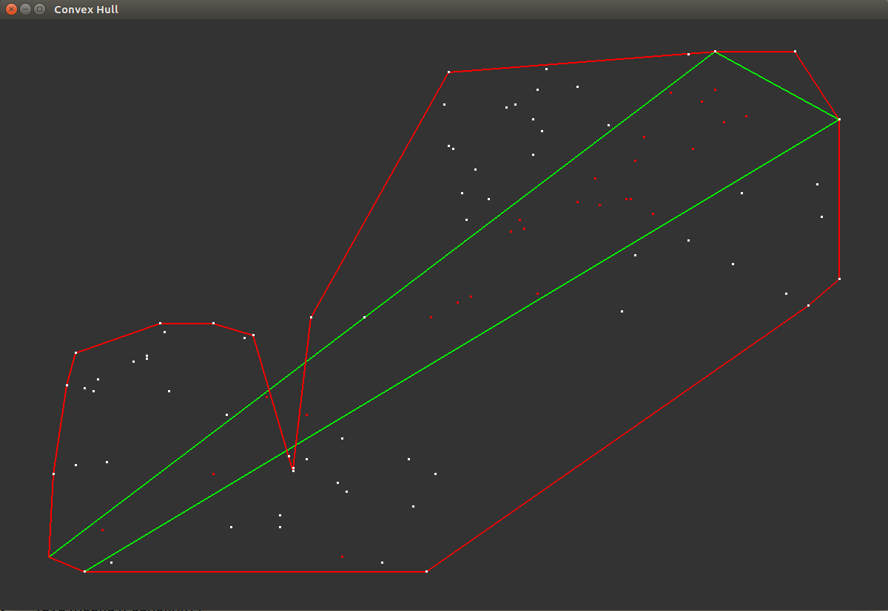

-0.88 -0.16 : -0.88 -0.04 : 0.06 0.89 : 0.48 0.89 : 0.62 0.88 : 0.82 0.51 : 0.84 0.23 : 0.84 0.24 : 0.85 0.81 : 0.89 0.76 : 0.89 0.76 : 0.87 0.25 : 0.86 0.25 : 0.84 0.24 : 0.84 0.23 : 0.81 0.12 : -0.02 -0.85 : -0.18 -0.85 : -0.34 -0.83 : -0.42 -0.75 : -0.45 -0.72 : -0.48 -0.69 : -0.48 -0.72 : -0.7 -0.86 : -0.83 -0.87 : -0.86 -0.8 : -0.87 -0.63 : -0.88 -0.16 :

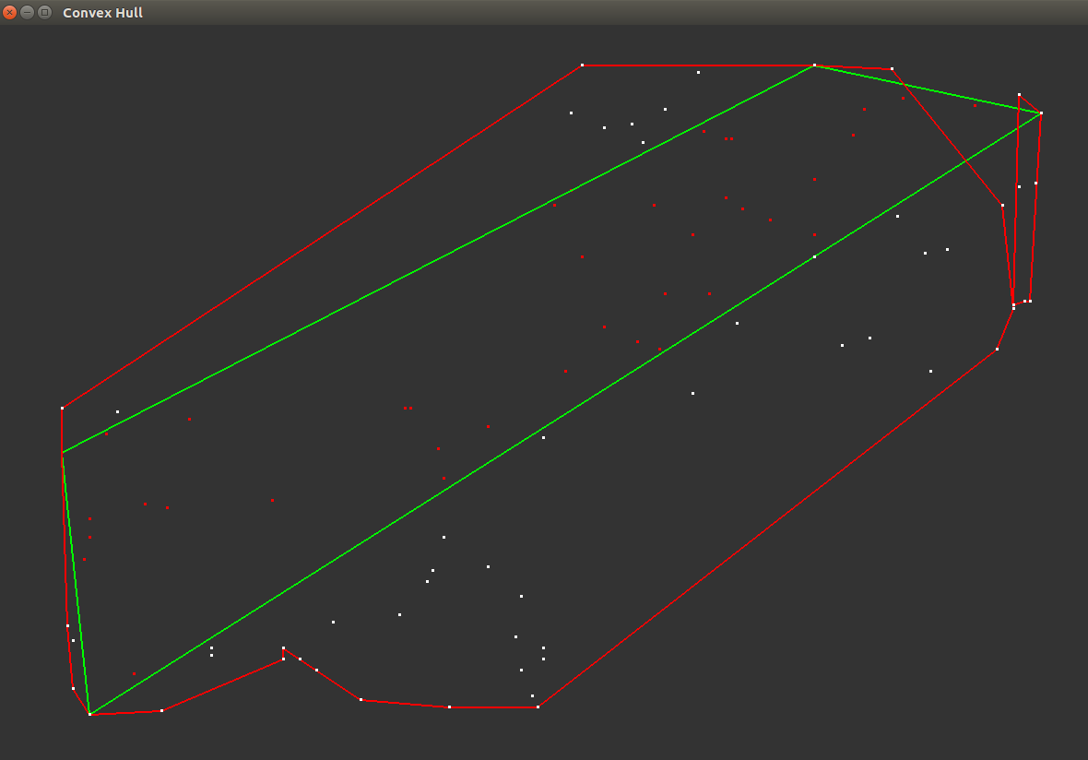

-0.89 -0.54 : -0.85 -0.26 : -0.84 -0.21 : -0.77 -0.06 : 0.02 0.8 : 0.19 0.81 : 0.25 0.74 : 0.26 0.71 : 0.26 0.73 : 0.29 0.82 : 0.54 0.87 : 0.61 0.88 : 0.84 0.88 : 0.89 0.32 : 0.88 0.12 : -0.18 -0.83 : -0.43 -0.89 : -0.59 -0.84 : -0.79 -0.68 : -0.89 -0.54 :

